PRZYSPOSOBIENIE DO PRACY
TEMAT: "Wykonywanie prostych prac porządkowych" (11.12.2020)

Poniżej ćwiczenie do wykonania
Dodatkowo link do filmiku: https://youtu.be/96Af5o69bvM

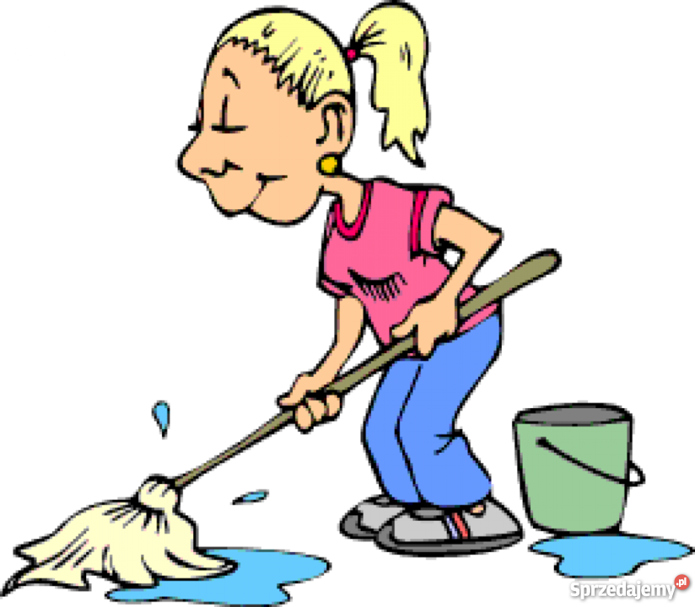

ĆWICZENIE
Uzupełnij nazwy poniższych urządzeń i narzędzi do sprzątania:

ꜜꜜꜜꜜ
